**MÃ ĐỀ 303**

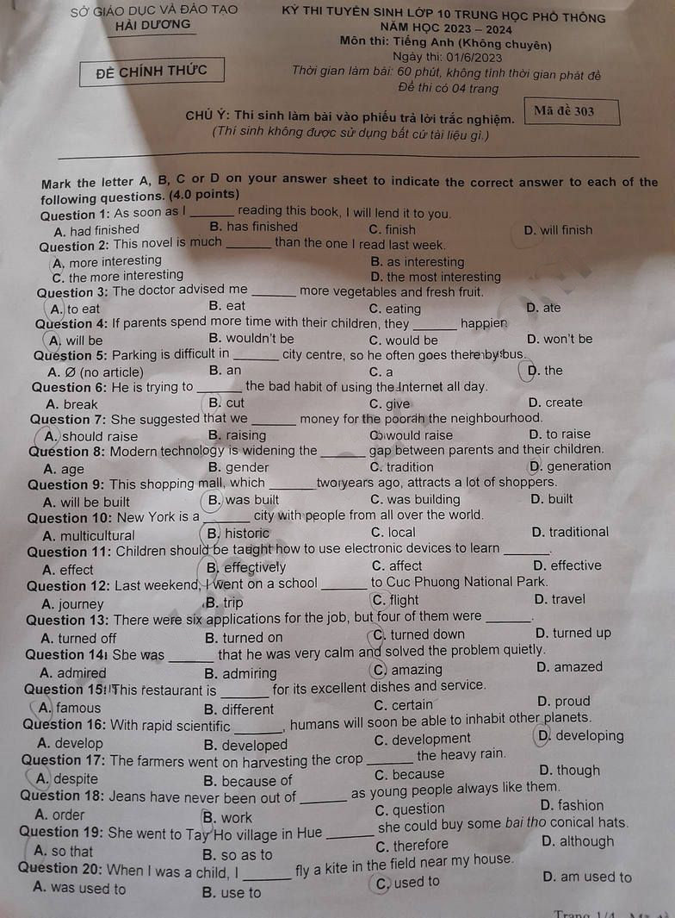

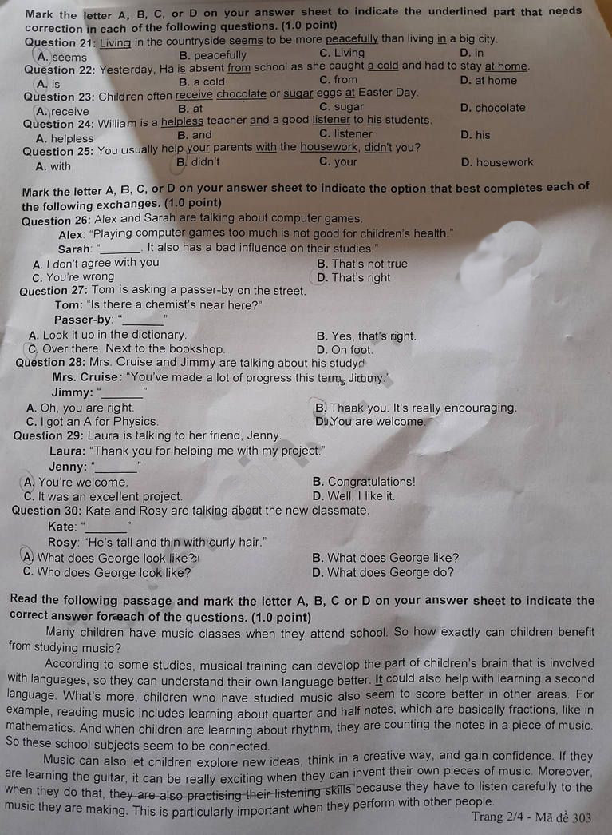

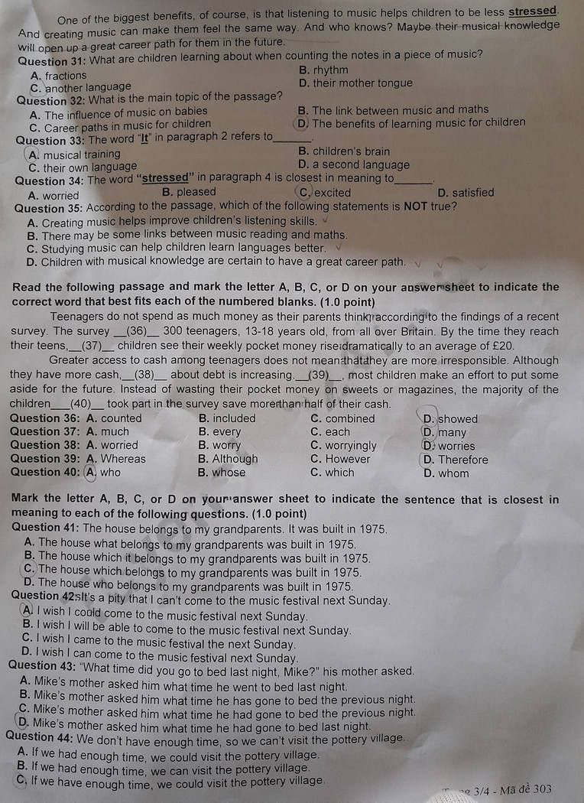

**QUẢNG CÁO**

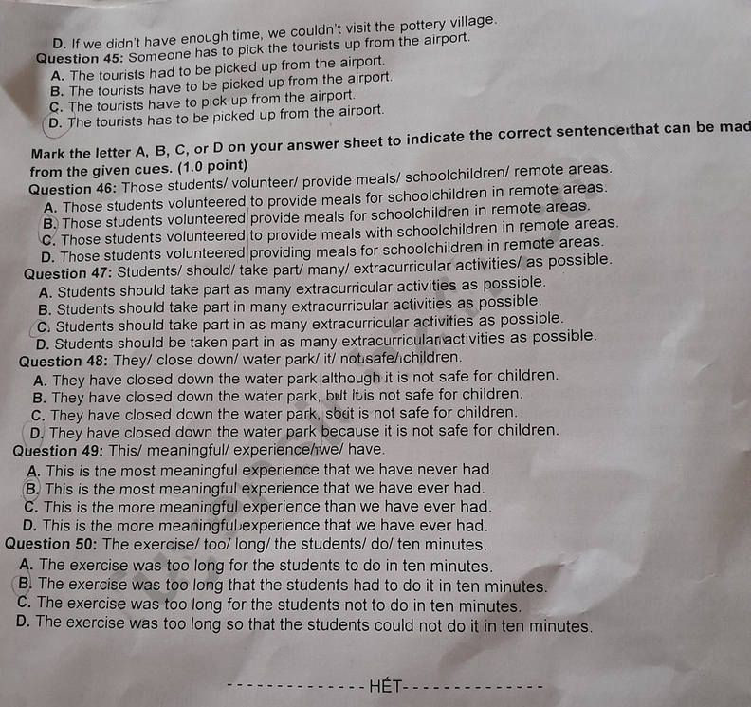

**ĐÁP ÁN THAM KHẢO ĐỀ 303**

